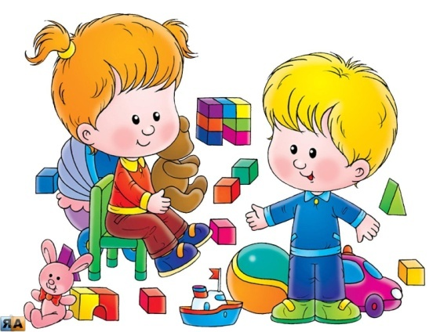

Консультация для родителей

**Развитие логического мышления детей**

Умственное **развитие дошкольника** - важнейшая составная часть его общего психического **развития.** Умственный труд, формирование представлений и приобретение конкретных и обобщенных знаний, овладение умственной деятельности и применения их в различных условиях - сложный процесс, предъявляющий высокие требования к высшей нервной деятельности ребенка.

Отличие **мышления** от других психических процессов состоит в том, что оно связано с наличием проблемной ситуации, задачи, которую нужно решить. **Мышление - это движение идей**, раскрывающее суть вещей. Его итогом является не образ, а некоторая мысль, идея.

Ребёнку, который не владеет навыками **логического мышления**, будет труднее усваивать новый материал, он не сможет грамотно использовать полученные знания в процессе решения практических задач. Решение каждой учебной задачи будет отнимать у него массу сил и энергии, ослабляя его физическое состояние, подавляя психику. Малыши, освоившие навыки и приёмы **логического мышления**:

• Могут легко сосредоточиться на проблеме;

• Очень внимательны;

• Обладают хорошей памятью;

• Легко концентрируются над решением поставленной задачи;

• Чётко мыслят и рассуждают в верном направлении;

• Не теряются в рассуждениях, обладают чёткой структурой мысли;

• Легко справляются с решением любой **логической задачи**;

• Мыслят неординарно и находят нестандартные способы решения задач;

• Очень общительны и любознательны;

• Помимо обучения в школе, как правило, дополнительно посещают различные кружки и студии по интересам.

Существует огромное разнообразие игр для **развития логического мышления у дошкольников**. Все их можно подразделить на несколько категорий:

Графические игры – эти игры направлены на **развитие** мелкой моторики и подготовку детской руки к письму.

Речевые игры – это игры на **развитие речевого аппарата**, чистоты и четкости речи, разнообразия словарного запаса ребенка. Особенно хороши они для **детей**, которые имеют какие-либо дефекты речи и нуждаются в помощи логопеда. В ходе речевых **логических** игр дети учатся исследовать и анализировать информацию, полученную на слух.

Головоломки и настольные игры – такие игры вызывают большой интерес у ребенка. По мнению психологов это лучшие игры по **развитию мышления и логики**, формированию навыков работы в команде, в общении с другими детьми.

Настольные игры – отличный способ **развивать не только логическое мышление**, но и усидчивость. Дети учатся **размышлять и планировать**, обдумывать каждый ход и составлять стратегию действий.

Головоломки – это тоже увлекательные и полезные игры на **развитие логики**. Среди таких игр можно выделить **логический** шар – лабиринт – это сфера, состоящая из лабиринтов и дорожек, через которые нужно провести шарик разными способами. Такая игра отлично вырабатывает усидчивость и **логику**.

Игры на компьютере и различных электронных устройствах – любимые игры современных **детей**, к великому сожалению психологов и педагогов. Но плюс в этом, несомненно, есть. Если в компьютерной игре помимо бесполезных *«****бродилок****»* и *«стрелялок»* есть какие-либо задания – квесты, то выполняя их, ребенок получает и полезный опыт. Правда, нельзя использовать только компьютерные виды игр для занятий с ребенком. Это плохо скажется на его здоровье (испортится зрение, нарушится осанка, а также приведет к возникновению компьютерной зависимости). Допустимое время на работу за компьютерными гаджетами в 6-7 лет регламентировано педиатрами и составляет не более 30 минут в день.

Очень полезно учить **детей решать логические задачи на слух**, так называемые *«задачки на сообразительность»*. Например: *«Что легче, килограмм камней или килограмм ваты?»*, *«Вася выше ростом Саши, но ниже Алеши. Кто выше Саша или Алеша?»*. И не стоит огорчаться, если ребенок в свои 6 лет, возможно, не сможет отгадать некоторые из них. Многие задачи не сразу могут решить даже взрослые. Главное, что для ребенка это будет очень интересно, а вы в свою очередь сможете найти тысячи подобных заданий в печатных изданиях, интернете, а может быть, даже составите сами, **развить логическое мышление не только малыша**, но и свое и, конечно же, получить бесценные минуты общения со своим любимым малышом.

Источник: <https://edu.tatar.ru>

<http://www.maam.ru>

Составитель: педагог-психолог

Снежко Н.И.